МІНІСТЕРСТВО ОСВІТИ І НАУКИ УКРАЇНИ

Національний аерокосмічний університет ім. М. Є. Жуковського

«Харківський авіаційний інститут»

Факультет радіотехніки, комп’ютерних систем і інфокомунікацій

Кафедра інформаційно-комунікаційних технологій ім. О. О. Зеленського

**Лабораторна робота №10**

з дисципліни Web-програмування

(назва дисципліни)

на тему: «Создание одностраничного приложения

React.»

Виконав: студент 3 курсу групи №539

напряму підготовки (спеціальності) ________________________________ ________________________________(шифр і назва напряму підготовки (спеціальності)) Стенякін А (прізвище й ініціали студента)

Прийняв:доцент, к.т.н., Проскура Г.А (посада, науковий ступінь, прізвище й ініціали)

Національна шкала: __________

Кількість балів: _____

Оцінка: ECTS _______

ЦЕЛЬ РАБОТЫ

Изучить возможности среды для создания одностраничного приложения на React - Create React App.

### ВЫПОЛНЕНИЕ РАБОТЫ

1.Изучите теоретические сведения в лекции 10.

2.Создайте новое React-приложение посредством create-reactapp:

3.Создайте функциональный компонент MyInfo, формирующий

следующие HTML-элементы и выведите экземпляр компонента

MyInfo на веб-страницу.:

1.Элемент <h1> с вашим именем.

2.Текстовый абзац (элемент <p>), содержащий ваш краткий

рассказ о себе.

3.Список, маркированный (<ul>) или нумерованный (<ol>),

с перечнем трёх мест, которые вам хотелось бы посетить.

4.Стилизуйте элементы страницы, самостоятельно узнав о том,

как это сделать (поищите в Google). Более подробно о стилизации

компонентов в React мы ещё поговорим на лекциях.

5.Сохраните созданные изменения на гитхаб, отправьте в

оригинальный репозиторий pull request, аналогично тому, как вы

это делали в работе №8.

6.Оформите отчет о проделанной работе и сдайте его в гуглкласс.

Отчет должен содержать: титульный лист, цель работы,

теоретические сведения, ход работы, полученные результаты,

выводы.

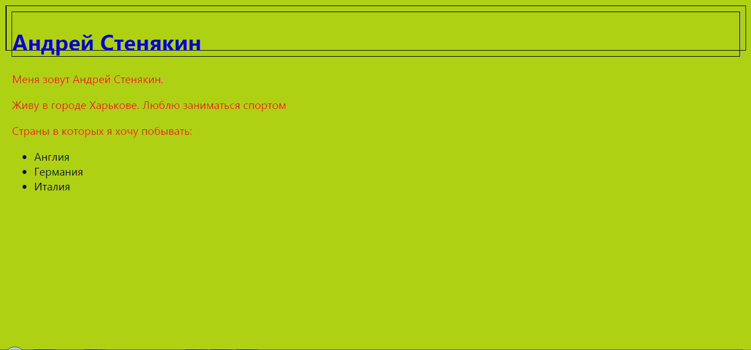

**ВЫВОДЫ**

В данной лабораторной работе я изучил возможности среды для создания одностраничного приложения на React - Create React App.